Путешествие по страницам истории
Я родилась и выросла в Войковском районе Северного административного округа г.Москвы. В этом районе жила и училась первая женщина Герой Советского Союза Зоя Анатольевна Космодемьянская. Всей семьей мы отправились в маленькое путешествие и хотим поделиться, и рассказать о нем и вам.
Улица Зои и Александра Космодемьянских (наши дни)
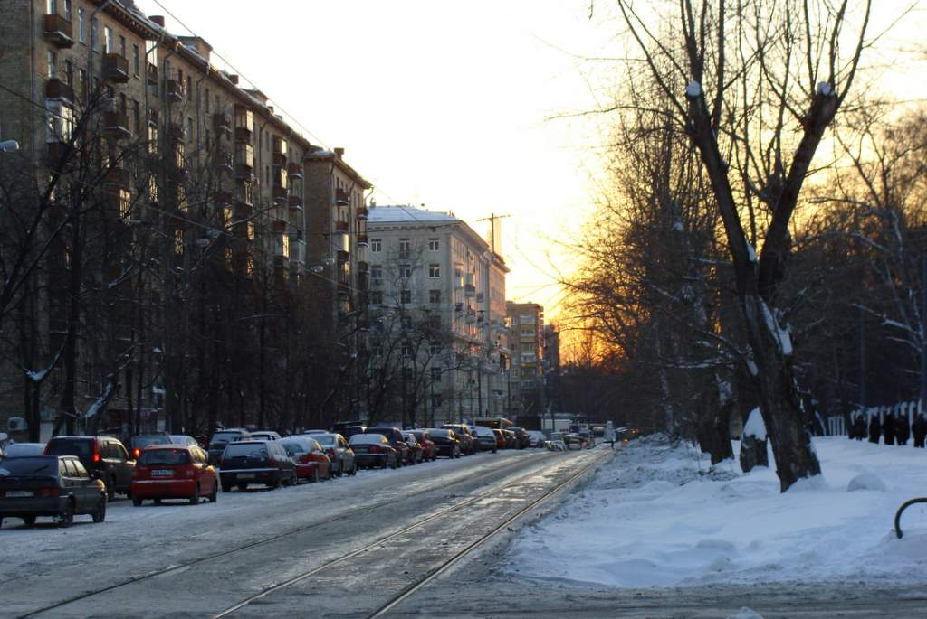
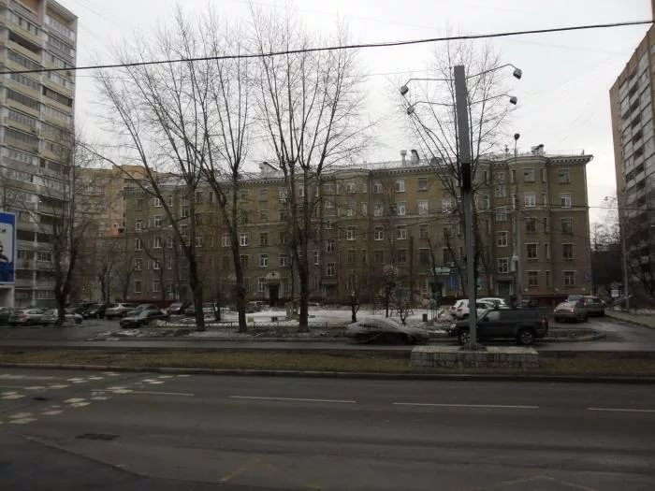

Академия МВД на улице Зои и Александра Космодемьянских
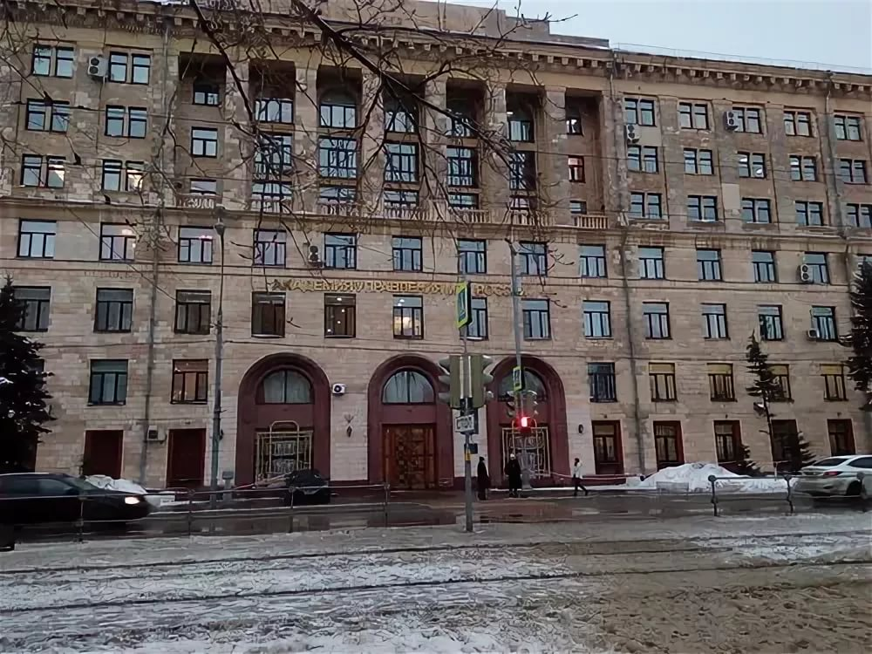
Криминалистический центр МВД России на улице Зои и Александра Космодемьянских
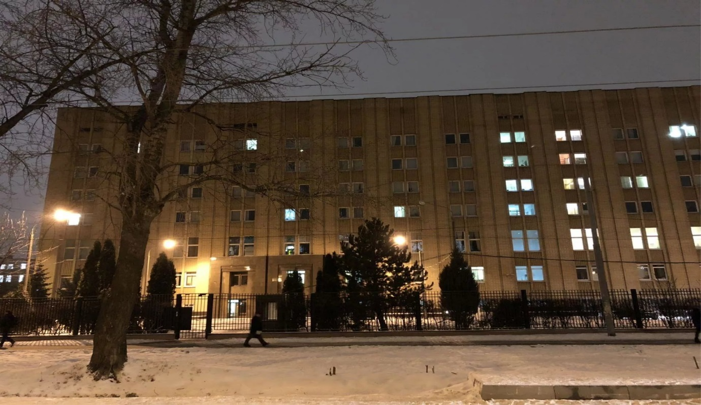

Сквер имени Зои и Александра Космодемьянских
(до реконструкции)
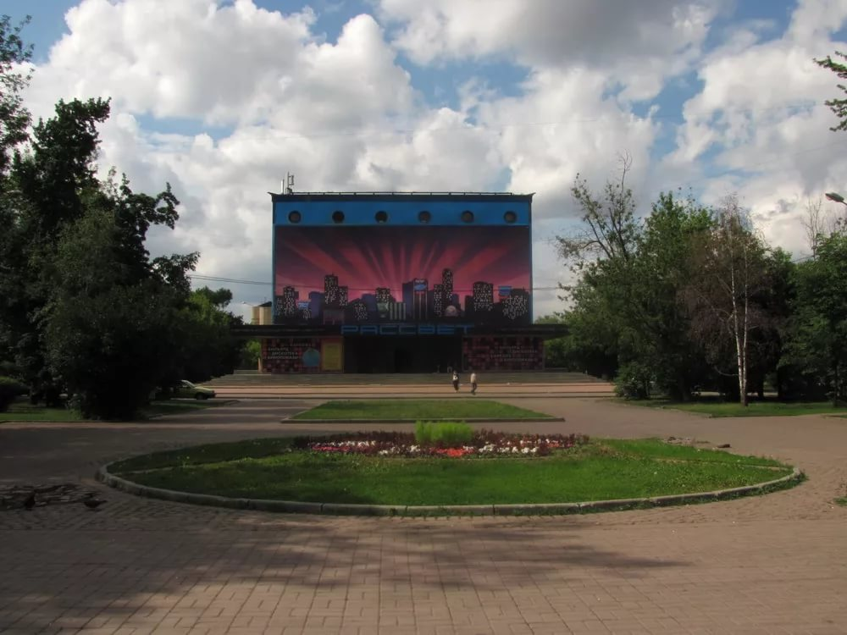

Сквер имени Зои и Александра Космодемьянских (наши дни)
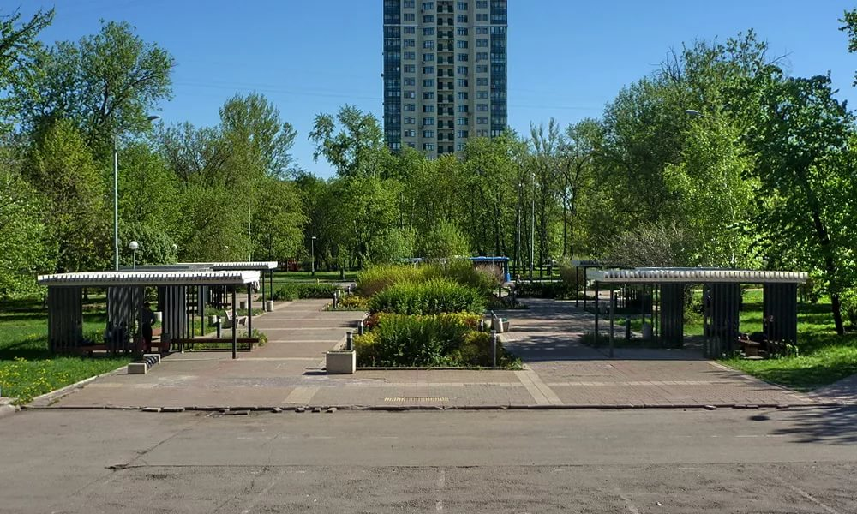

Дом, где жила Зоя Космодемьянских (военное время)

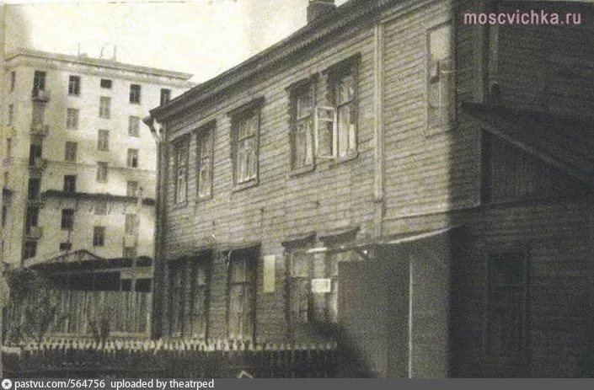

Дом, где жила Зоя Космодемьянских (наши дни)

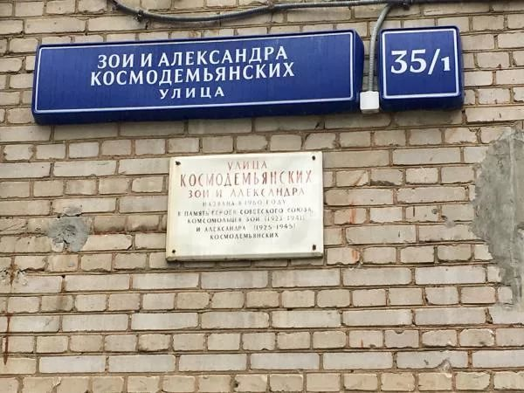

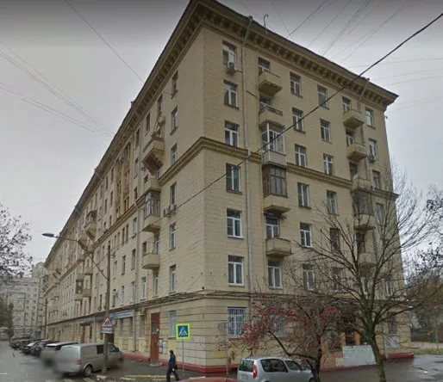

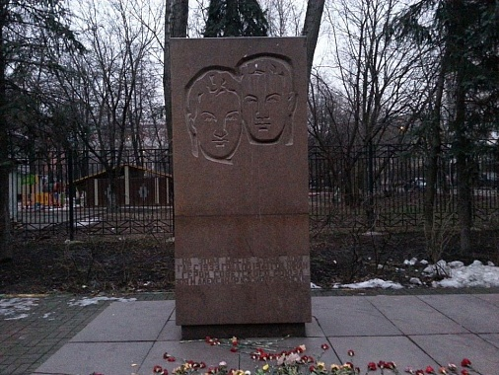
Школа – музей № 201 ордена Трудового Красного Знамени имени Героев Советского Союза Зои и Александра Космодемьянских.

(школа до реконструкции)
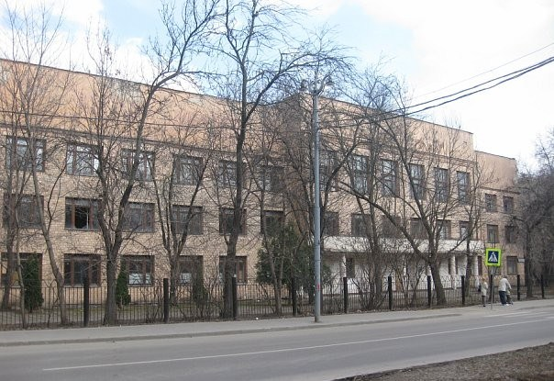

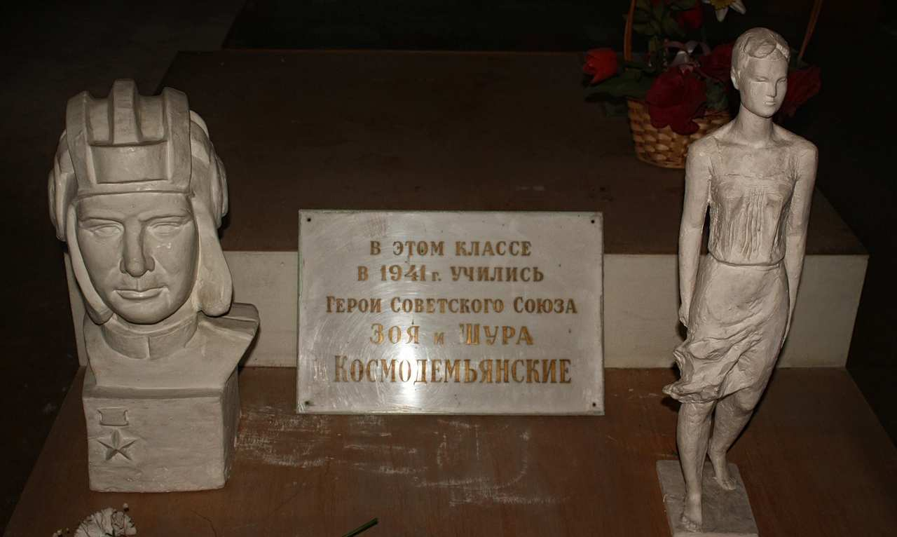

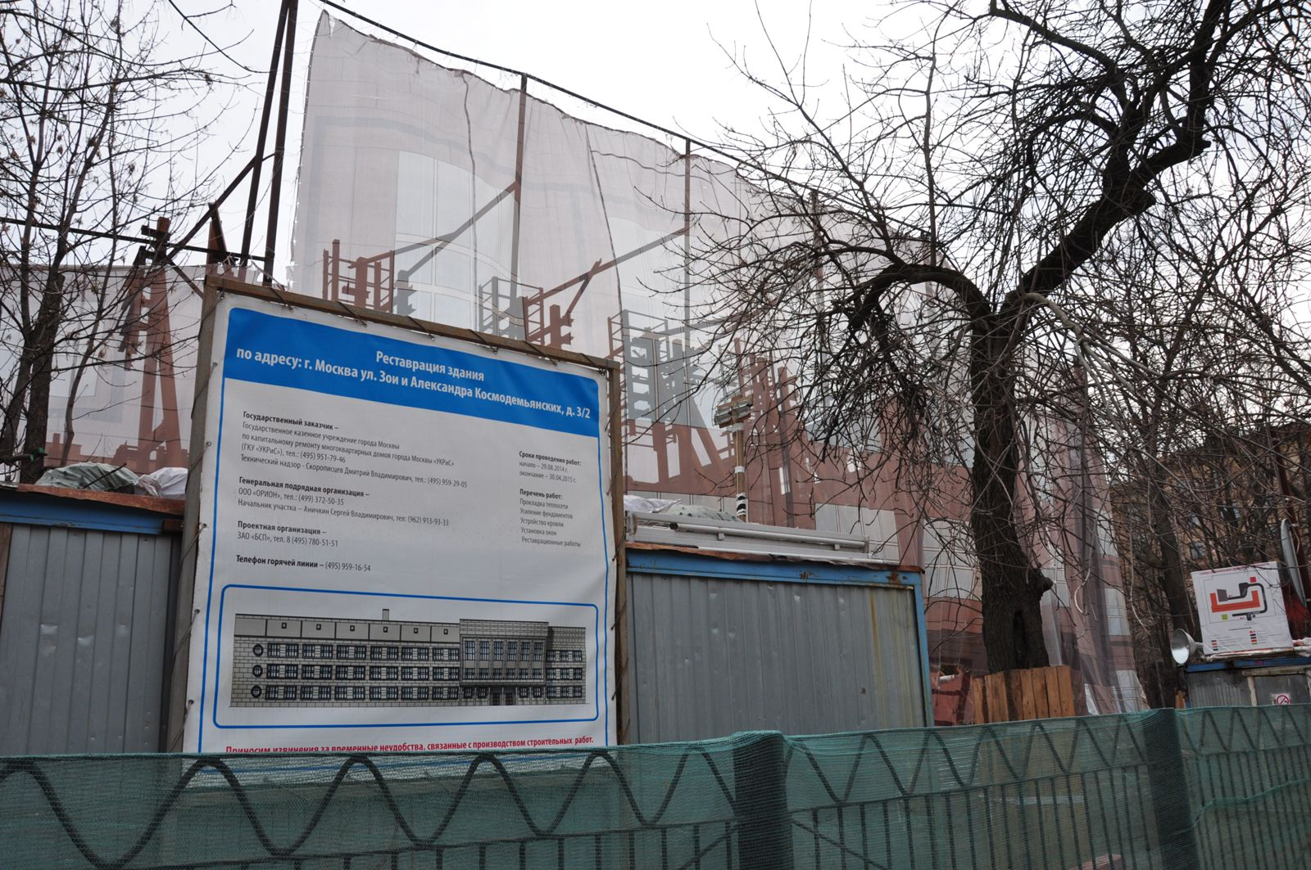

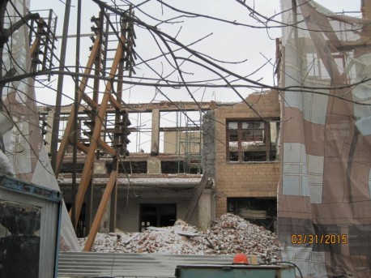

Школа на стадии реконструкции

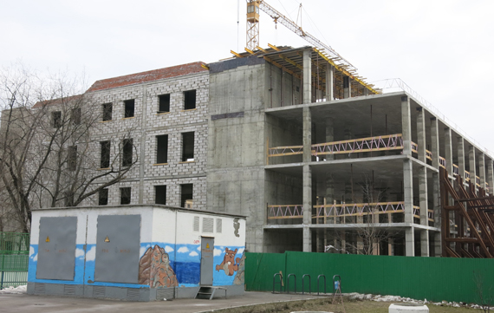
Липа, которую посадила Зоя Космодемьянских
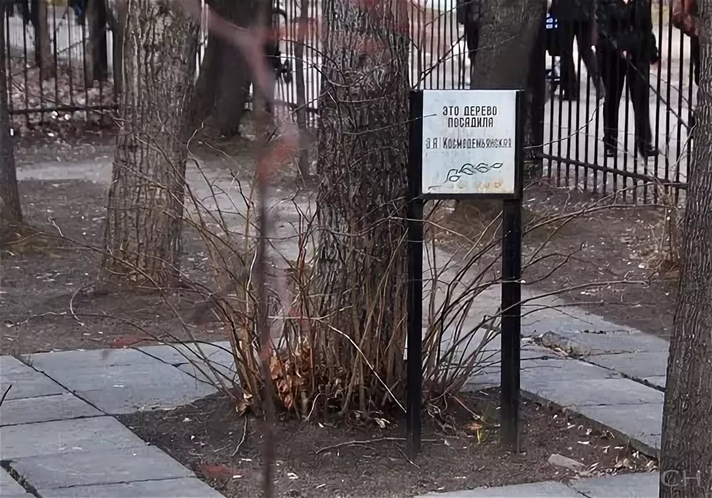

Школа после реконструкции (наши дни)

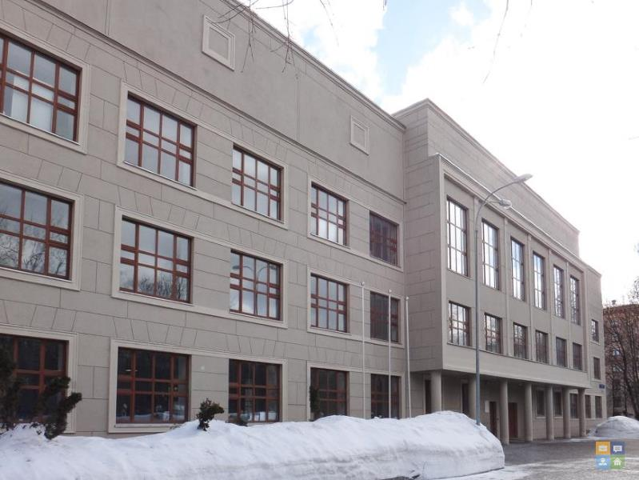
Отреставрированный памятник на территории школы

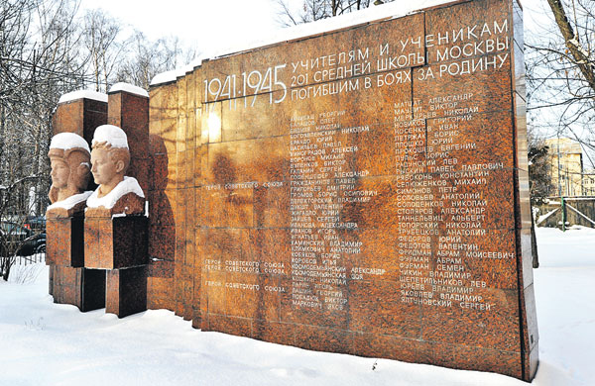

Авторы - составители проекта семья Куропаткиных.
